CF66
Moto Guzzi Breva 750

MONTÁŽNÍ SADA
ID | Popis |  | Kat. číslo | Ks
1 | Rám L+P |  | CF66 | 1
2 | Tyčka, délka 175mm |  | X91 | 1
3 | Šrouby M8x25mm |  | 831 | 4
4 | Podložka plochá M8 |  | 802 | 6
5 | Šrouby M10x40mm |  | 854 | 2
6 | Matice M8 – pojistná |  | 809 | 2
7 | Podložka plochá M10 |  | 804 | 2

Instrukce:

- Demontujte originál šrouby a kapotu na pravé straně motocyklu, viz foto.
- Na pravou stranu padacího rámu ID.1 namontujte tyčku ID.2 pomocí šroubu ID.3 a podložky ID.4, padací rám namontujte na rám motocyklu pomocí šroubu ID.5 a podložky ID.7, v horní části použijte šroub ID.3, podložku ID.4 a matici ID.6
- Stejný postup opakujte na straně levé, jen s tím rozdílem, že padací rám se montuje na již vyčnívající tyčku skrz moto.
- Na konec dotáhněte všechny šrouby.

Upozornění - na závity všech šroubů doporučujeme použít pojistné lepidlo středně silné (modré barvy).
Šroub ID.3 + podložka ID.4 a matice ID.6
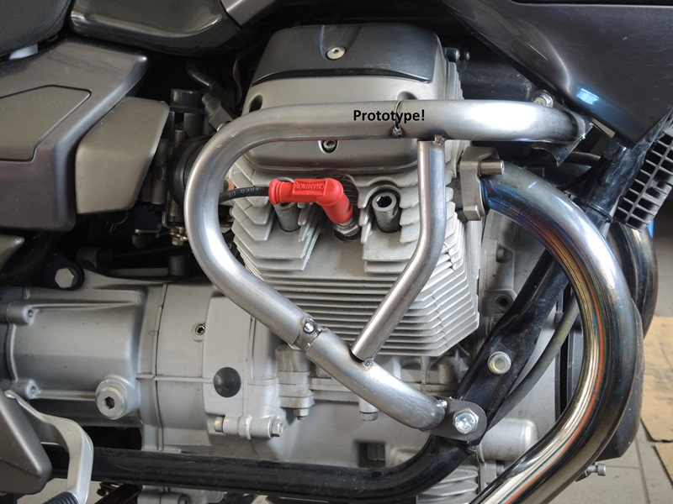
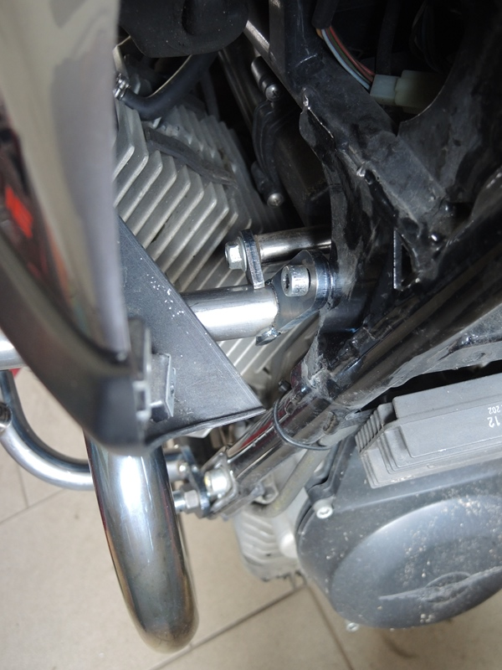
Šroub ID.5 + podložka ID.7
Tyčka ID.2 + šroub ID.3 + podložka ID.4

